
FICHA DE INSCRIÇÃO
VI TORNEIO ABERTO DO ANEXO GOLF 2026
Ao ANEXO GOLF AVARÉ Solicito que seja feita minha inscrição no Torneio referenciado e declaro estar ciente e de acordo com o regulamento do evento conforme Edital

Nome completo:
Clube:
E-mail:
data nascimento: TELEFONE:
Nacionalidade: CÓD HDC INDEX:
HCP INDEX:

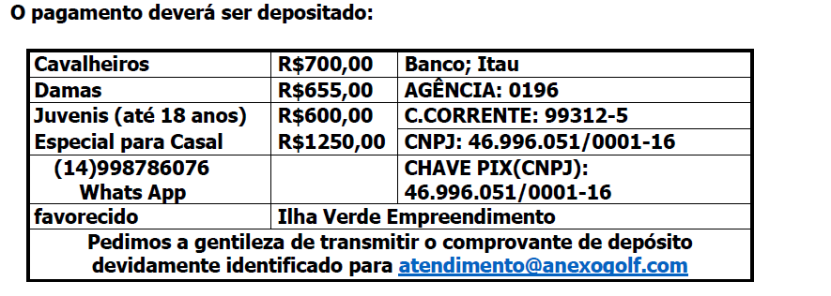
2026
Local, dia/mês/
NOME_______________________________________________
ASSINATURA________________________________________________
Não serão devolvidos os valores das inscrições de golfistas que não comparecerem ao evento sem aviso até a data de encerramento das inscrições;

